南渝绵南党建工作简报

第20期

四川南渝、绵南公司党群工作处 2021年11月15日
南渝绵南公司举行领导班子成员任期制和
契约化管理签约仪式
为进一步贯彻落实国企改革三年行动方案，全面贯彻执行蜀道集团党委关于推行领导班子成员任期制和契约化管理工作要求，11月11日，南渝绵南公司举行领导班子任期制和契约化管理签约仪式，领导班子成员，党群工作处、综合办公室、人力资源处等部门相关人员参加。
签订仪式上，公司党委书记、董事长王良文分别与领导班子成员鄢照炎、何涛、刘益平、周乐燕、严明新、谯峰、陈显福签订了《年度目标考核责任书》《任期目标考核责任书》，并与经理层签订《经理层岗位聘任协议》。
规范有序任期管理是推行领导班子成员任期制和契约化管理的基本前提，进一步增强领导班子成员任期制意识，强化领导班子成员的岗位意识，提升领导班子成员的权责意识，通过明确责任制，干得好就激励，干不好就调整，实现职务能上能下、人员能进能出、收入能增能减，强化“干好干坏不一样的领导”。
本次签约仪式的成功举行，标志着南渝绵南公司领导班子成员任期制和契约化管理工作迈出关键一步，进一步激发领导班子成员干事创业内生动力，引领推动公司提质增效，为落实国企改革三年行动下一步工作奠定坚实基础。
附件：图片

四川南渝绵南公司党群工作处 2021年11月15日印发

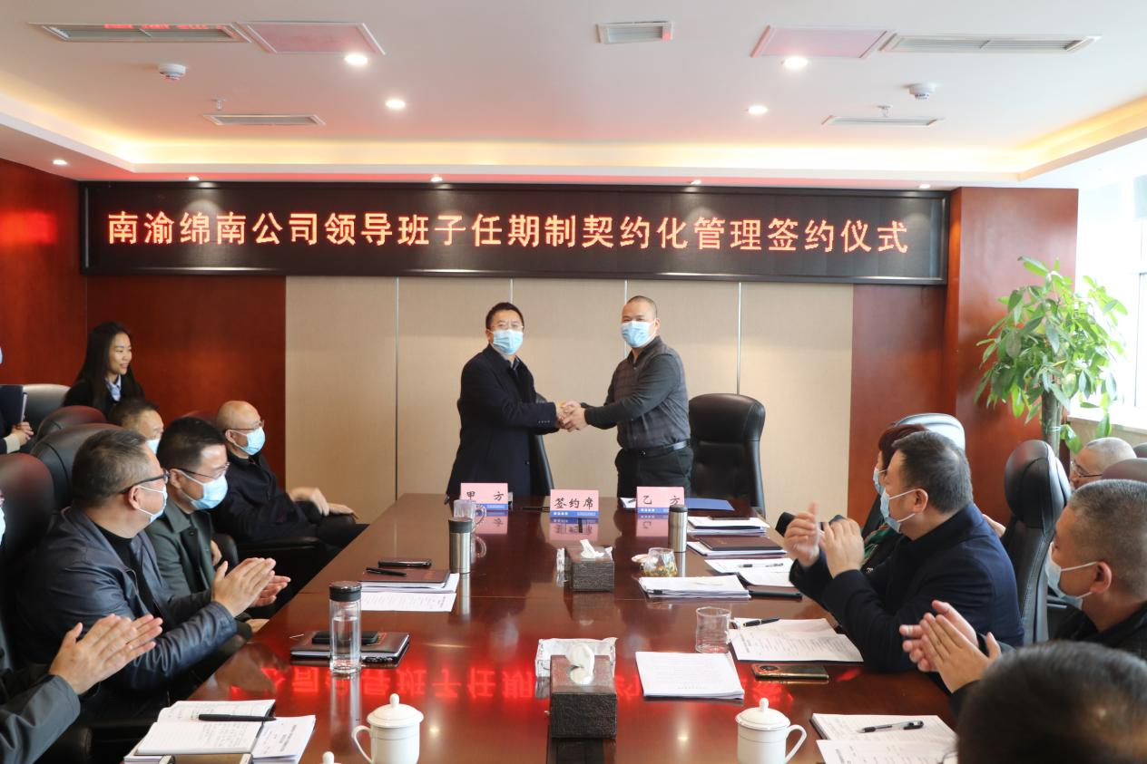
南渝绵南公司领导班子任期制契约化管理签约仪式
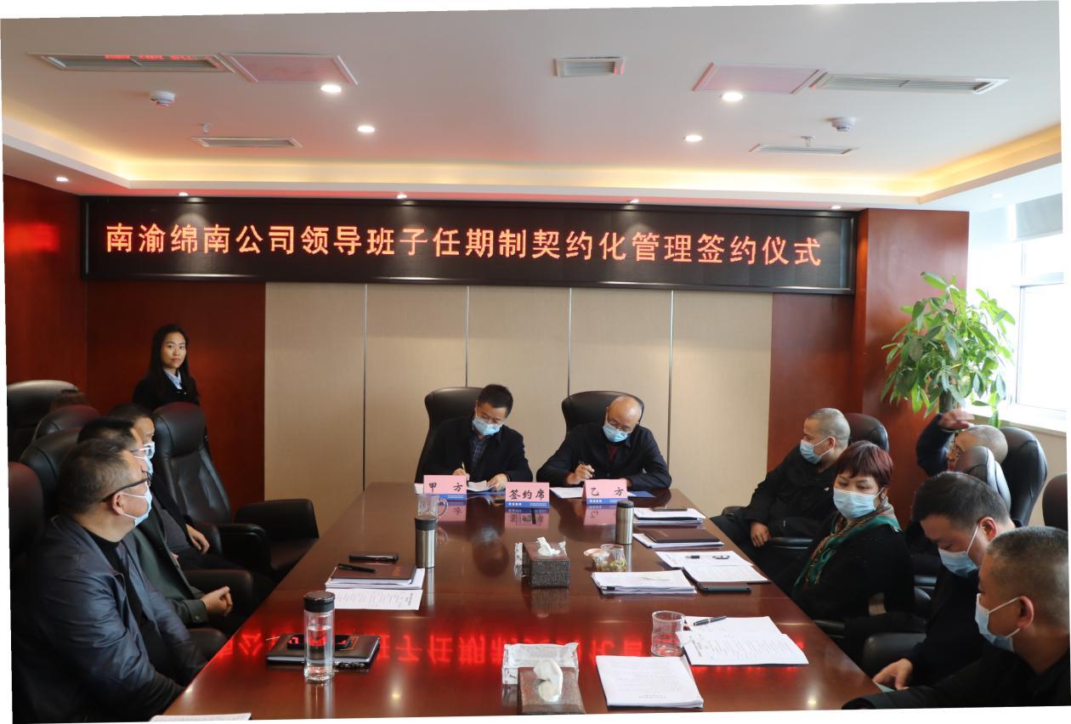
南渝绵南公司领导班子任期制契约化管理签约仪式

